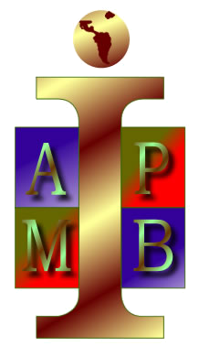
Academia Iberoamericana de Patología y Medicina Bucal

CONVOCATORIA

Se convoca la elección de la Nueva Junta Directiva de la Academia Iberoamericana de Patologia y Medicina Bucal que se realizará durante el desarrollo del 44º Congresso Brasileiro de Estomatologia e Patologia Oral y de la XV Reunión de la Academia.
Programación de la Asamblea General
1.- Lectura del acta anterior (Lima-Perú), si procede aprobación.
2.- Informe de la Secretaria.
3.- Informe de la Presidenta.

4.- Informe del Tesorero.

5.- Presentación de sedes para las próximas reuniones XVI y XVII.
6.- Informe Diplomado en Medicina Oral.
7.- Elección de nueva Directiva.
8.- Homenaje a Drs. Marco Díaz y a Hector Lanfranchi.

Lugar: Riocentro/Río de Janeiro-Brasil.
Fecha: 20 de Julio de 2018
Hora de inicio: 12:30h.

Iris Espinoza Santander Ana Verónica Ortega Pinto
Secretaria Presidenta

